全球学术快报——学术资讯尽在“掌”中（使用篇）
又到了每周跟各位小主们见面的日子了！小编心里很是激动呢！ 这周小编给大家详细介绍一下全球学术快报。作为一款手机APP，它将PC端的知网资源进行融合，以更加轻巧的方式，为用户提供更加方便和快捷的学术指导。那下面，就让我来为大家解读一下这款产品的使用功能吧~

功能介绍‍
用户登录后，我们就会看到以下这个界面：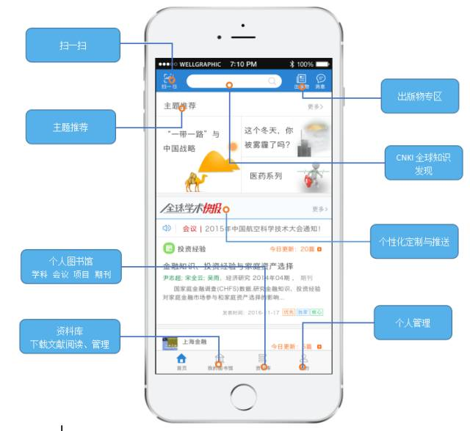

上导航条的搜索框悬浮于导航栏，方便用户自定义搜索、全球知识发现；出版物提供一个出版物的相关检索界面； 扫一扫目前可以扫描借阅机，触摸屏上的文献；主题推荐主要是根据用户行为，推荐给用户的学科专题。
全球学术快报是该部分是本App的重要内容。系统根据用户定制的行为特征，为用户主动作出推荐，满足用户的多元化需求。定制的文献展现内容来源包括快报、会议、项目、学科、期刊，以后还会实现作者的关注。优先展示更新时间最近的，并显示更新数量，方便用户查看。
下导航条是各功能入口，包括首页、我的图书馆、资料库、个人四个部分。 我的图书馆是一个定制的过程，用户定制的添加、修改、查找、查看都可以在此模块进行。其中可定制的内容包括：快报、会议、项目、学科、期刊和作者。资料库主要对下载的文献进行阅读管理；个人中心提供个人信息编辑、我的足迹、评论点赞、机构关联、账号管理、通用设置等与个人信息相关的功能。

文献检索篇
文献检索主要提供各种类型文献的搜索和下载阅读功能。用户在检索时会提供历史搜索记录和热门搜索词；并自动补全检索内容，方便用户更好的检索。检索时系统提供关键词自动补全、历史搜索记录和热门搜索词供用户参考，提高用户获取资源的速度。在展示搜索结果的列表页面，我们可以对搜索结果做进一步的筛选。
列表中只显示文献比较重要的信息，搜索关键词标红显示，如果文献是优先出版，中国知网独家出版刊物，或者核心期刊，都会在右下角有一个标识。
如果用户关联到机构，是机构可下载的文献，还会在左侧显示一个绿色的可下载的图标。
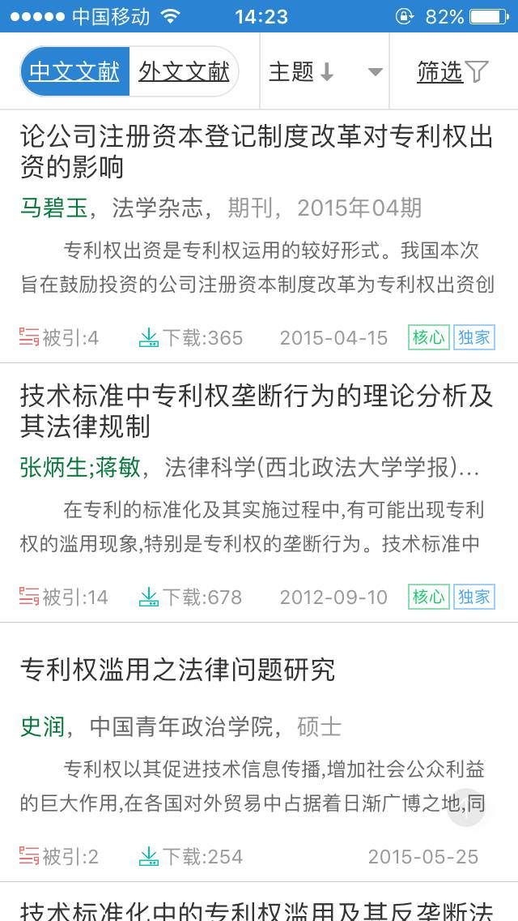

文献筛选主要包括来源数据库、学科、年度发表、研究层次，作者，机构，基金，几个方面。文献默认显示的是近五年的与主题相关的文献，用户可以在此选择全部的文献内容，并对检索结果进行分组筛选。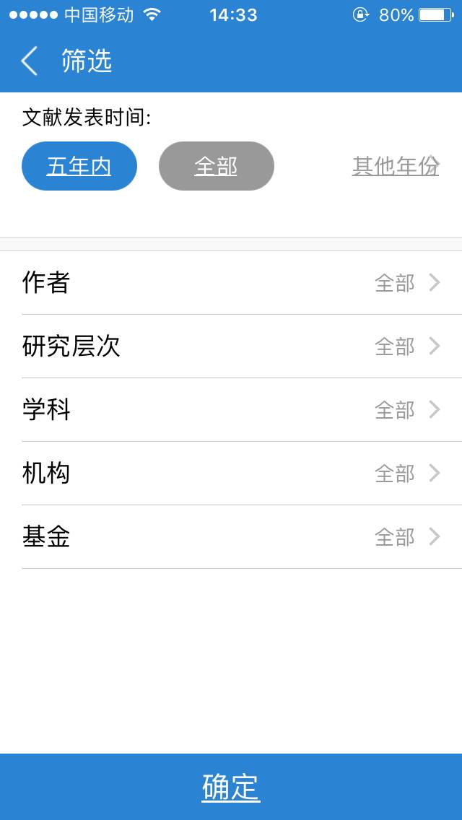

知名专家是当前搜索领域中，比较权威的作者推荐，点击可以查看作者详情。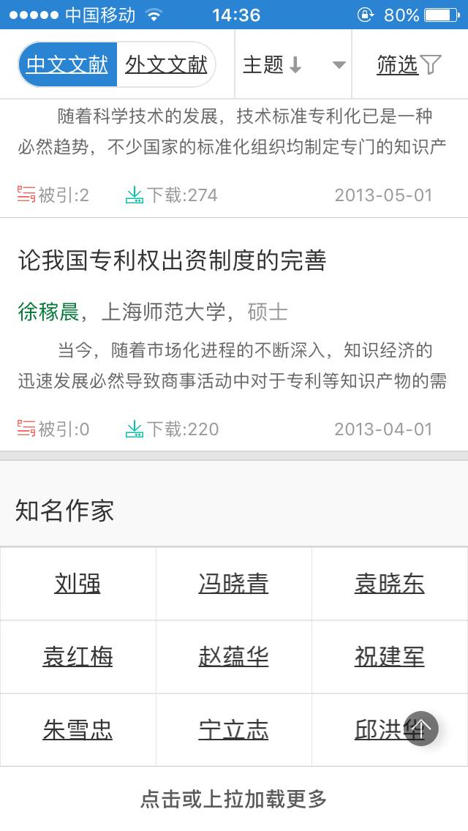
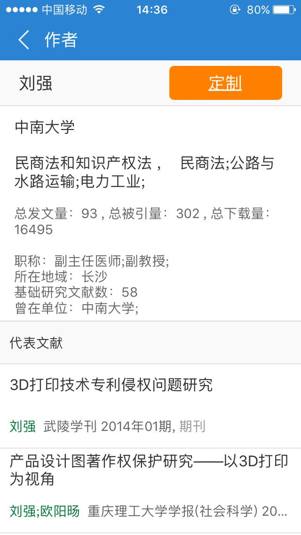
若要进行高级检索操作，也可通过检索页面中的相应按键进入，（点击右上角红框内的的高级检索按钮）在高级检索页面，可以通过篇名、关键词、作者、全文等不同检索条件的自由组配进行精确检索。
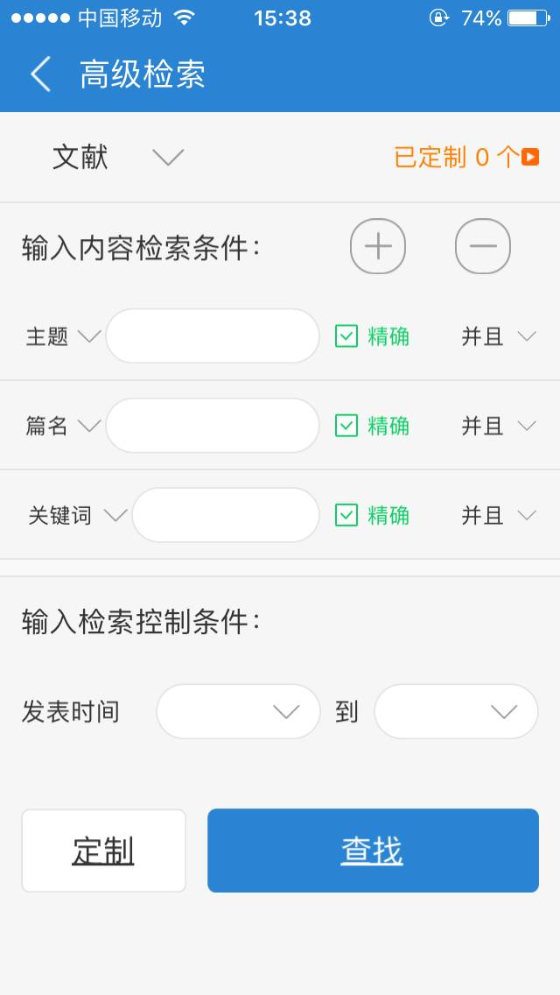

出版物检索主要是对期刊、博硕士授予单位、会议论文集、工具书等的整刊查询，分为大图和列表两种展示方式。出版物的查询结果可以按首字母进行筛选。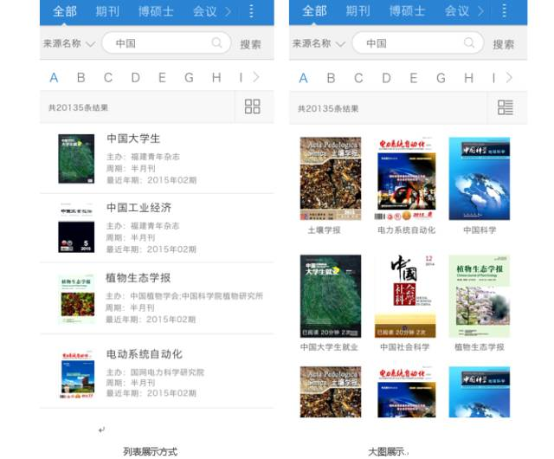

文献阅读篇
对于选定的文章可以点击进入浏览页面，浏览页面可提供文献的详情及参考文献、相似文献、相关链接等知网节信息，还可对该文献进行评论、查看他人评论，或者为自己喜欢的文献点赞，也可以将这个文献进行一键分享到社交平台，比如微信、QQ、微博、人人等，与其它学者一起讨论分享。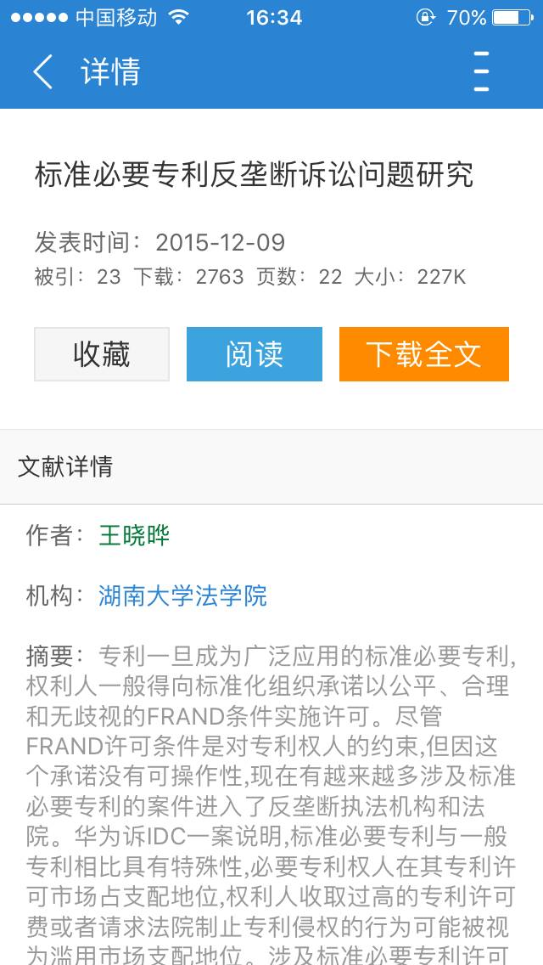

文献详情页面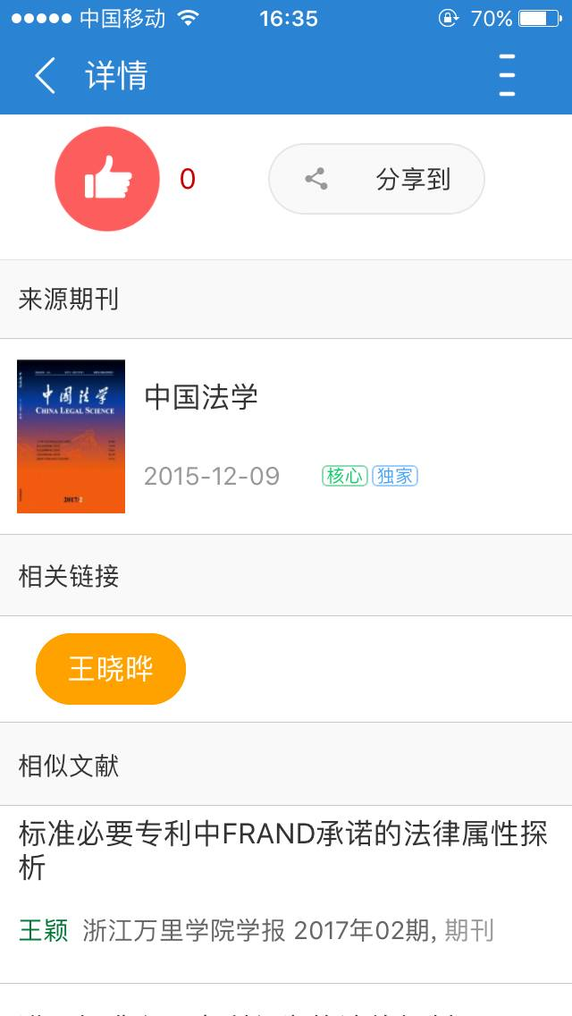
文献知网节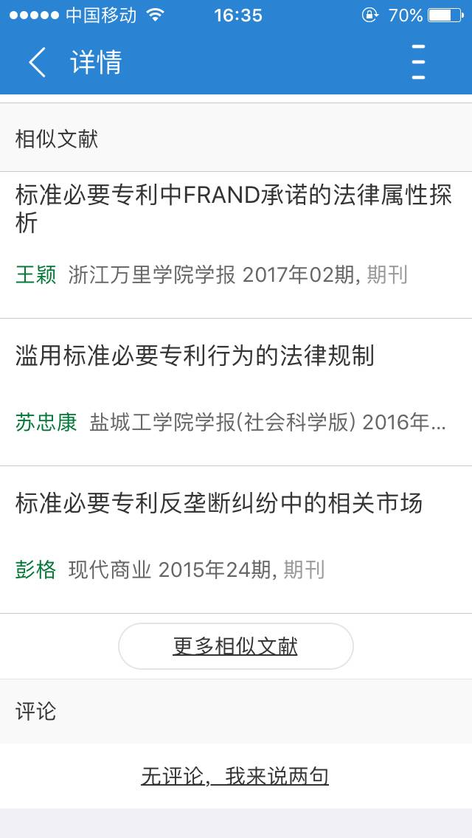

选定文献可进行在线阅读或下载后阅读，下载后阅读可通过长按、点击等操作，对文献进行标注，标注完成后，标注信息、阅读进度将自动同步到云端。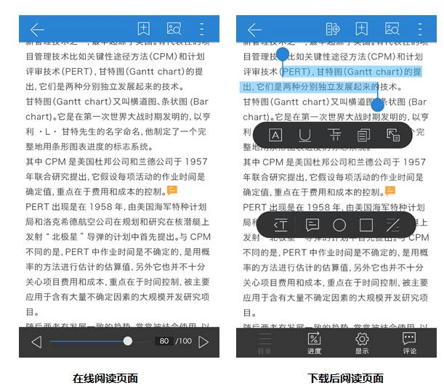选定文献还可收藏进行统一管理，需要下载的话随时下载。可以进行批量下载，也可以进行单篇下载，管理时可进行批量删除和单篇删除操作。
下载包括云端下载和本地下载，阅读时可以通过云端下载到本地，云端下载有两个优点，1）云端存储，不限制阅读设备； 2）当用户在网络环境不太好的情况下保存到云端，方便快捷 。下载后的所有文章可在“资料库”中进行查看管

理。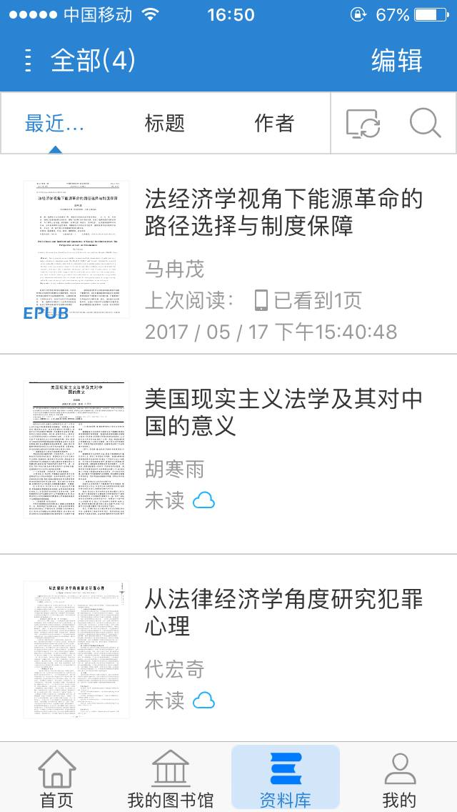
资料库中已下载文献展示

资源定制篇

资源一键定制部分是本App的重要内容。系统根据用户兴趣喜好，主动作出个性化的推荐，满足多元化需求。进入“我的图书馆”模块，点击右上方“+”号，可进入资源定制页面，该页面设有“快报”、“会议”、“项目”、“学科”、“期刊”五种定制资源入口，选定相应模块，点击右上方定制按钮，即为定制成功。
快报内容实时更新，即当资源内容或用户特征库发生改变时，给出的推荐序列会自动改变。学科定制是在搜索文献时，遇到了自己感兴趣的文献内容，通过定制按钮进行保存当前检索行为，方便下次查找，减少再次输入的繁琐行为，同时通过我们的推送机制，可以第一时间查看文献的更新情况；期刊定制以后系统会自动检测出版物更新情况，实时推荐，满足多元化需求；会议和项目的定制则是通过对感兴趣学科的会议和项目进行定制，能够及时随时了解会议和项目动态，不错失自己想参加的会议和项目。

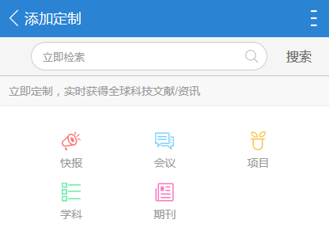
五种资源的入口
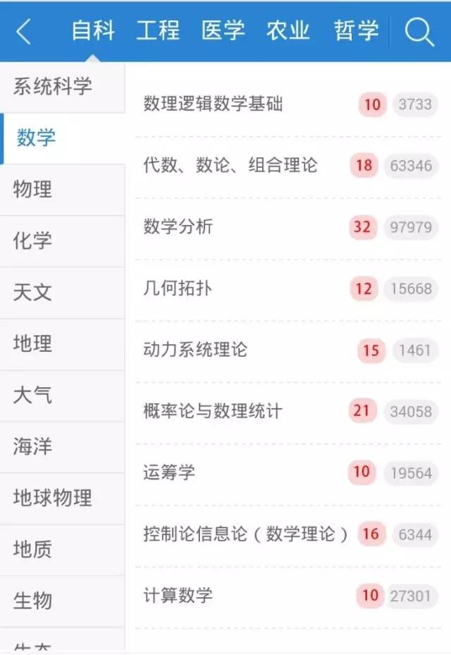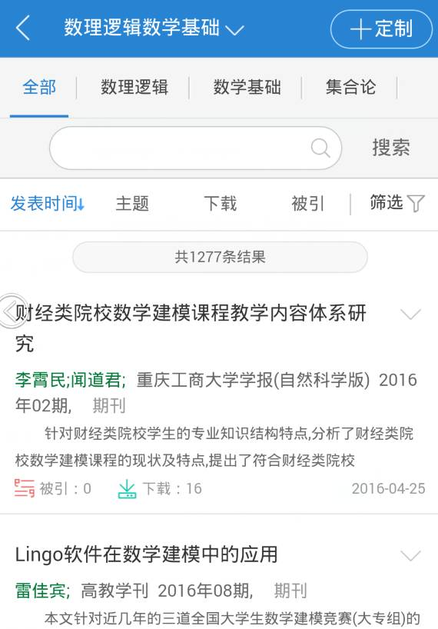

定制后的内容一旦有更新，则会出现在首页页面中，大大提高了阅读的简便性和有效性。在“我的图书馆”中，也可以看到自己定制的所有内容的最新更新情况，并支持随时更改自己的定制内容。

